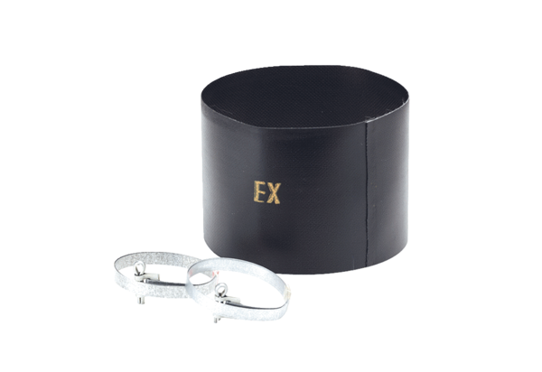Pružná manžeta ELM 14 ExObsah dodávky: 1 kusSortiment: C
Typové číslo: 0092.0246Výrobce: MAICO

